|  |  |  |  |
| --- | --- | --- | --- |
|  | Forum ALTE POSTPressemitteilung |  |  |

Pirmasens, 25. Juli 2025

**Typisch deutsch oder französisch? MitMachStationen zu „Made in Pirmasens 2025“**

**Museumspädagogik bietet zur neuen Sonderausstellung im Pirmasenser Kulturzentrum Forum ALTE POST kreativ-kulinarische und künstlerische Aktionen für Gäste jedes Alters**

Am 31. Juli 2025 öffnet die neue Sonderausstellung „Made in Pirmasens: Deutsch-französische Freundschaft“ im Pirmasenser Kulturzentrum Forum ALTE POST ihre Tore. Bis zum 31. August 2025 stehen darin – bei freiem Eintritt für alle – die Arbeiten talentierter Amateurkünstler aus Pirmasens und Umgebung im Mittelpunkt, die sich vom diesjährigen Motto bei ihrem Schaffen auf verschiedenste Weise haben inspirieren lassen. Auch das museumspädagogische Angebot im MitMachMuseum stellt das Leitthema in den Mittelpunkt von zwei Stationen inmitten der Ausstellungsräume, die selbstständig während des Besuchs genutzt werden können.

An der MitMachStation „Deutsch oder französisch?“ liegen verschiedene Fotokarten mit Werken aus der Kunstgeschichte vom Mittelalter bis heute. Doch welche Werke haben französische Künstler gemalt, welche stammen von deutschen und kann man das einem Bild ansehen? Es gilt, jedes Kunstwerk der richtigen Nationalität zuzuordnen – die Auflösung steht auf der Rückseite.

Die zweite MitMachStation stellt die kulinarische Frage „Brezel oder Croissant?“. Hier können kleine und große Besucher ihr typisch deutsches bzw. französisches Lieblingsbackwerk basteln und im Anschluss selbstverständlich auch mit nach Hause nehmen.

Ein weiteres MitMachAngebot gibt es „outdoor“ im Rahmen des Pirmasenser SchlabbeflickerFestivals (1. bis 3. August). Auf dem Stadtfest sind alle Besucher herzlich eingeladen, direkt vor Ort ein Bild zum Thema Deutsch-französische Freundschaft zu malen. Alle spontan entstandenen Kunstwerke werden dann ab dem 6. August ebenfalls im Forum ALTE POST der Öffentlichkeit präsentiert.

**Zum Forum ALTE POST**

Das Kulturzentrum Forum ALTE POST in Pirmasens ist entstanden aus dem 1893 von dem Architekten Ludwig Stempel (1850-1917) erbauten Königlich Bayerischen Postamt. Dort wurden bis 1927 sowohl der städtische Paketverkehr als auch der Telegrafendienst abgewickelt; nach dem Bau einer neuen Post diente das Gebäude im Herzen der westpfälzischen Stadt als Fernmelde- und Kraftpoststelle und galt 1930 als einer der größten Kraftpoststützpunkte Deutschlands. Bis zu ihrer Schließung 1976 fungierte die Alte Post als Wartesaal für Postbusreisende, Telefonzentrale und Kraftpostverwaltung. Dank eines aufwändigen Umbaus, einer technischen Modernisierung und grundlegenden Restaurierung, bei der unter anderem ein Mosaik an der Außenfassade nach historischen Vorlagen wiederhergestellt wurde, erstrahlt das Monument nun in neuem Glanz. Das Forum ALTE POST bietet mit seinen vielfältig nutzbaren Räumen Platz für Ausstellungen, Konzerte und Events, aber auch für Seminare und private Feiern. Zur Würdigung zweier berühmter Söhne der Stadt gibt es im Forum ALTE POST fest etablierte Einrichtungen. Dabei handelt es sich zum einen um die Dauerausstellung Heinrich-Bürkel-Galerie mit insgesamt 60 Gemälden, Zeichnungen und Skizzen des bekannten Romantik-Malers Heinrich Bürkel (1802-1869). Zum anderen präsentiert sich das Hugo-Ball-Kabinett als interaktive Dauerausstellung über den Dada-Begründer Hugo Ball (1886-1927). Weitere Informationen sind erhältlich unter <https://www.forumaltepost.de>.

**20250725_fap**

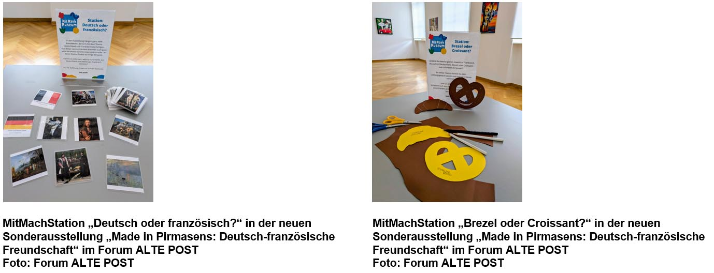**Begleitendes Bildmaterial:**

[ Download unter <https://ars-pr.de/presse/20250725_fap> ]

**Hausadresse Pressekontakte**

Forum ALTE POST Stadtverwaltung Pirmasens ars publicandi Gesellschaft für

Poststraße 2 Maximilian Zwick Marketing und Öffentlichkeitsarbeit mbH

D-66954 Pirmasens Leiter der Pressestelle Martina Overmann

Telefon +49 6331 23927-0 Rathaus am Exerzierplatz Schulstraße 28

[altepost@pirmasens.de](mailto:altepost@pirmasens.de) D-66953 Pirmasens D-66976 Rodalben

<https://www.forumaltepost.de> Telefon: +49 6331 84-2222 Telefon: +49 6331 5543-13

Telefax: +49 6331 84-2286 Telefax: +49 6331 5543-43

[presse@pirmasens.de](mailto:presse@pirmasens.de) [MOvermann@ars-pr.de](mailto:MOvermann@ars-pr.de)

[https://www.pirmasens.de](https://www.pirmasens.de/) <https://ars-pr.de>